En la Ciudad de Aguascalientes, Ags., siendo las 14:00 (catorce) horas del día 14 de agosto de 2026, de conformidad con lo establecido en el numeral VIII.3, de la LPN N° E/901045968-034-2026 para la Adquisición de Insumos y Materiales para el área de Procesos Gráficos del Depto. Editorial de la DGDyV de la Universidad Autónoma de Aguascalientes, la cual es realizada con Presupuesto del “Fondo: Ordinario Estatal, conforme al oficio DGF-342/2026”, de la Universidad, se reúnen, en la Sala de Licitaciones edificio 222, planta baja, sita en Avenida Universidad número 940, Ciudad Universitaria, los servidores públicos autorizados y licitantes, cuyos nombres y firmas aparecen al final del acta, según lo dispone el artículo 45, fracción I y 57 de la Ley de Adquisiciones, Arrendamientos y Servicios del Estado de Aguascalientes y sus Municipios (en adelante la Ley), con el objeto realizar el acto de notificación de fallo de la adquisición señalada al rubro para la Universidad Autónoma de Aguascalientes, de conformidad con lo establecido en el artículo 37 de la Ley y con fundamento en la fracción XI del artículo 33 del Estatuto de la Ley Orgánica y el articulo 88 y 89 del Reglamento de Control Patrimonial, ambos de la Universidad Autónoma de Aguascalientes.------------------------------------------------------------------------------------------------------------------------------------------------------------------------------------------------------------
Se informa a los presentes que conforme a lo establecido en la Convocatoria, los asistentes a este evento aceptan el uso de la información pública conforme al Aviso de Privacidad de Proveedores y Contratistas, el cual se informa en la página de la Universidad, https://www.uaa.mx/informacionpublica/?page_id=1639, además se informa que se realizará la "Transmisión de los procedimientos", conforme a lo establecido en el artículo 39 de la Ley de Transparencia y Acceso a la Información Pública del Estado de Aguascalientes y sus Municipios. La Publicación se realizará a través de http://eventos.uaa.mx/salas/Expo_Foro.php/ y http://conferencias.uaa.mx/ -----------------------------
--------------------------------------------------------------------------------------------------------------------------------------------------
El acto es validado por la Mtra. en Admón. Anargelia García Silva, Directora General de Finanzas y presidido por la Mtra. Virginia de los Ángeles Mariscal Bernal, Jefa del Departamento de Compras de la DGF, quienes con fundamento en el artículo 88 del Reglamento de Control Patrimonial de la Universidad Autónoma de Aguascalientes y los artículos 5,11 y 12 del Manual Único de Adquisiciones, Arrendamientos y Servicios de la Universidad Autónoma de Aguascalientes son el área contratante de la Universidad.--------------------------------------------------------------------------------------------------------------------------------------------------------------------------------------
De conformidad con lo establecido en el artículo 57 de la Ley, así como la fracción II del artículo 5 y artículo 31 del Manual Único de Adquisiciones, Arrendamientos y Servicios de la Universidad Autónoma de Aguascalientes se informa que el área requirente en esta licitación es la Dra. Silvia Mata Zamores, Directora General de Difusión y Vinculación, en conjunto con el L.D.G. Genaro Ruíz Flores González, Jefe del Departamento Editorial de la DGDyV y por el Lic. en D.G. Eduardo Jonatán Rangel, Jefe de Sección de Procesos Gráficos del Departamento Editorial de la DGDyV, quienes realizaron y suscribieron los dictámenes técnicos en donde constan los análisis y evaluaciones a la documentación técnica y económica de esta Licitación, que se agregan a la presente acta como “Anexo 1” y “Anexo 1.1” Asimismo, se hace constar que la documentación administrativa presentada y la revisión correspondiente se realizó por parte de la Dirección General de Finanzas, a través de su titular la Mtra. en Admón. Anargelia García Silva, el Departamento de Compras, la Mtra. Virginia de los Ángeles Mariscal Bernal y la Jefa de la Sección de Licitaciones, Lic. en Der. Gabriela del Socorro Muñoz Vera, en el Anexo “2” de la presente acta. --------------------------------------------------------------------------------------------------------------------------------------------------------------------------------------------------------------------
-------------------------------------------------------------ANTECEDENTES-------------------------------------------------------------
--------------------------------------------------------------------------------------------------------------------------------------------------
1. La Publicación de la Convocatoria se realizó el día 04 de agosto de 2026, a través de periódico de circulación local, estando a disposición en la dirección electrónica: https://www.uaa.mx/informacionpublica/transparencia-proactiva/convocatorias-para-adquisiciones-de-bienes-y-servicios/ejercicio-2026/licitacion-publica-nacional/,---- así como en el Departamento de Compras de la Dirección General de Finanzas, Ciudad Universitaria.---------------------------------------------------------------------------------------------------------------------------------------------------------------
2. El día 07 de agosto de 2026, a las 13:00 hrs., se realizó la Junta de Aclaraciones, en la cual se recibieron preguntas y manifiesto de interés en participar por parte de la empresa: COMPU RED TIC, S.A. DE C.V., así mismo se hizo constar que, por parte de la convocante no se realizaron aclaraciones. ------------------------------------------------------------------------------------------------------------------------------------------------------------------------------------
3. De conformidad al calendario de las bases de esta licitación, la convocante celebró el día 11 de agosto de 2026 a las 10:00 (diez) horas, el Acto de Presentación y Apertura de Propuestas, realizando la inscripción de 3 (tres) propuestas, presentadas en tiempo y forma por los correspondientes licitantes, siendo: ----------------
--------------------------------------------------------------------------------------------------------------------------------------------------
 | Licitante
1 | XILOGRAFIA A COLOR, S. DE R.L. DE C.V.
2 | MARTHA VELAZQUEZ TISCAREÑO
3 | COMPU RED TIC, S.A DE C.V.
--------------------------------------------------------------------------------------------------------------------------------------------------
Los precios que los licitantes ofertaron para las partidas en las que participan, constan en el Anexo “2” del Acta de Presentación y Apertura de Propuestas de fecha 11 de agosto de 2026: ----------------------------------------------
---------------------------------------------------------------------------------------------------------------------------------------------------
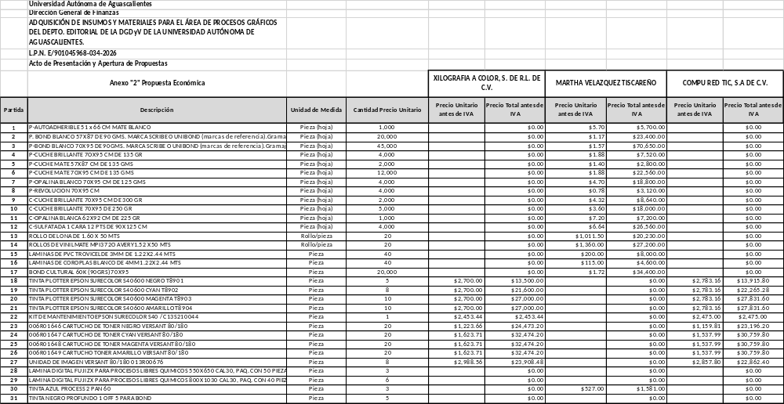
--------------------------------------------------------------------------------------------------------------------------------------------------------------------------------------------------------ANÁLISIS Y EVALUACIÓN------------------------------------------------------
--------------------------------------------------------------------------------------------------------------------------------------------------
Conforme a lo establecido en el numeral IX de la convocatoria que norma esta licitación, “La adjudicación en esta licitación será por partida individual, al Licitante que presente la propuesta solvente con precio más bajo, por lo que la Licitación se podrá adjudicar a uno o varios licitantes.” Los precios ofertados que se encuentren por debajo del precio conveniente, podrán ser desechados por la convocante. Con fundamento en el artículo 55, 56 y 57 de la Ley de Adquisiciones, Arrendamientos y Servicios del Estado de Aguascalientes y sus Municipios, y a lo establecido en el numeral IX, X, XI, XII y XIII de las bases que norman esta licitación, se realizó el análisis detallado de las proposiciones (documentación administrativa, propuesta técnica y económica), con los requisitos solicitados en la convocatoria y la junta de aclaraciones, para la adquisición de bienes requeridos en el presente procedimiento.--------------------------------------------------------------------------------------------------------------------------------------------------------------------------------------------------------------------------------------
Se hace constar en esta Acta de notificación de Fallo, que en fecha 11 de agosto de 2026, día del acto de presentación y apertura de propuestas y, conforme a lo solicitado en el numeral X.2.7, de las bases de la convocatoria, requisito que corresponde a la constancia de opinión del cumplimiento de obligaciones fiscales en materia de seguridad social y la cual debía presentarse en fecha 11 de agosto de 2026, evento en el que se hizo constar por parte de la convocante lo siguiente: ----------------------------------------------------------------------------------------------------------------------------------------------------------------------------------------------------------------------------“Se hace constar previo a la apertura de proposiciones los 3 (tres) licitantes presentes en este evento, manifiestan su imposibilidad de adjuntar la constancia de cumplimiento de obligaciones del IMSS por fallas técnicas del sistema, por lo que una vez analizada la situación y validada con la autoridad fiscalizadora de la Universidad Autónoma de Aguascalientes, y a efecto de otorgar igualdad de condiciones a los participantes, se somete a su consideración la propuesta de ampliar el plazo para la recepción únicamente de este requisito, a los días 12 y 13 de agosto del presente año, de manera física o electrónica a los correos: virginia.mariscal@edu.uaa.mx , socorro.munoz@edu.uaa.mx ylicitacionesuaa@edu.uaa.mx; o mensajería, con el formato necesario para poder hacer la validación del código QR, en el Departamento de Compras, Edif. 222 P.B., en un horario de 8:00 a 15:30 horas, en caso de subsistir las fallas técnicas para la obtención de dicha constancia y previa comprobación de dicha circunstancia por la convocante, se podrá ampliar el plazo al día 14 de agosto de la presenta anualidad, a más tardar a las 14:00 horas, fecha y hora programadas originalmente para la emisión del fallo correspondiente, para el caso de recibir en esta fecha las constancias, el fallo podrá diferirse conforme a los plazos legales establecidos”.-------------------------------------------------------------------------------------------------------------------------------------------------------------------------------------------------------------------------------- Sometida la propuesta a los licitantes presentes, así como a los integrantes del comité de adquisiciones, se acepta de conformidad la propuesta, por lo que se procede a la apertura de proposiciones. -----------------------------------------------------------------------------------------------------------------------------------------------------------------------------
Conforme a lo anterior y toda vez que los licitantes afectados por dicha situación, cumplieron en tiempo y forma con el envío de la constancia de opinión del cumplimiento de obligaciones fiscales en materia de seguridad social, conforme lo siguiente: ---------------------------------------------------------------------------------------------------------------------------------------------------------------------------------------------------------------------------------------------------------------
 | Licitante
1 | Del licitante XILOGRAFIA A COLOR, S. DE R.L. DE C.V., se recibió la constancia del IMSS en los correos oficiales proporcionados en el Acto de Presentación y Apertura de Propuestas, para tal efecto, el día 12 de agosto de 2026, a las 13:00 horas, emitiéndose con opinión positiva, con los siguientes datos:  Constancia de cumplimiento de obligaciones ante el IMSS, se encuentra al corriente, se emite constancia en opinión POSITIVA. Folio 17865092088541728007693, Revisión practicada el día 11 de agosto de 2026 a las 22:33 horas.  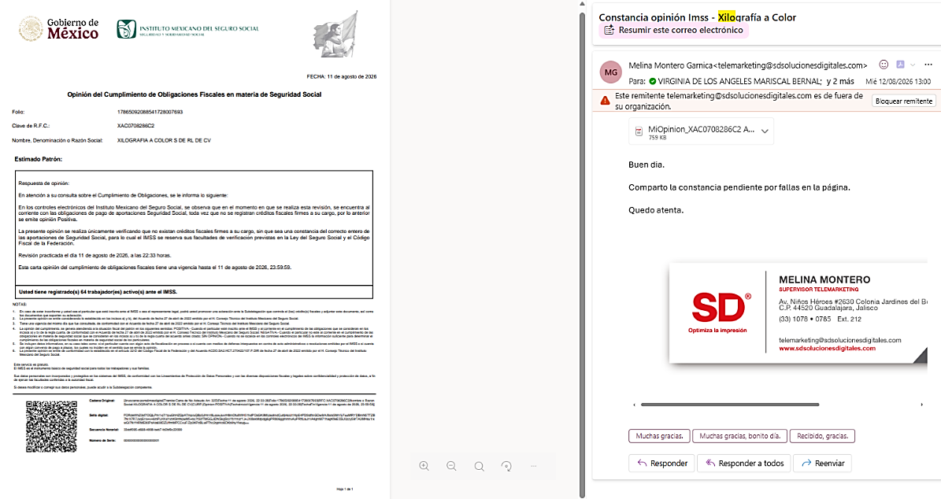
2 | Del licitante MARTHA VELAZQUEZ TISCAREÑO, se recibió la constancia del IMSS en los correos oficiales proporcionados en el Acto de Presentación y Apertura de Propuestas, para tal efecto, el día 12 de agosto de 2026, a las 09:30 horas, emitiéndose con opinión positiva, con los siguientes datos:  Constancia de cumplimiento de obligaciones ante el IMSS, se encuentra al corriente, se emite constancia en opinión POSITIVA. Folio 17865478546271728226062, Revisión practicada el día 12 de agosto de 2026 a las 09:17 horas.  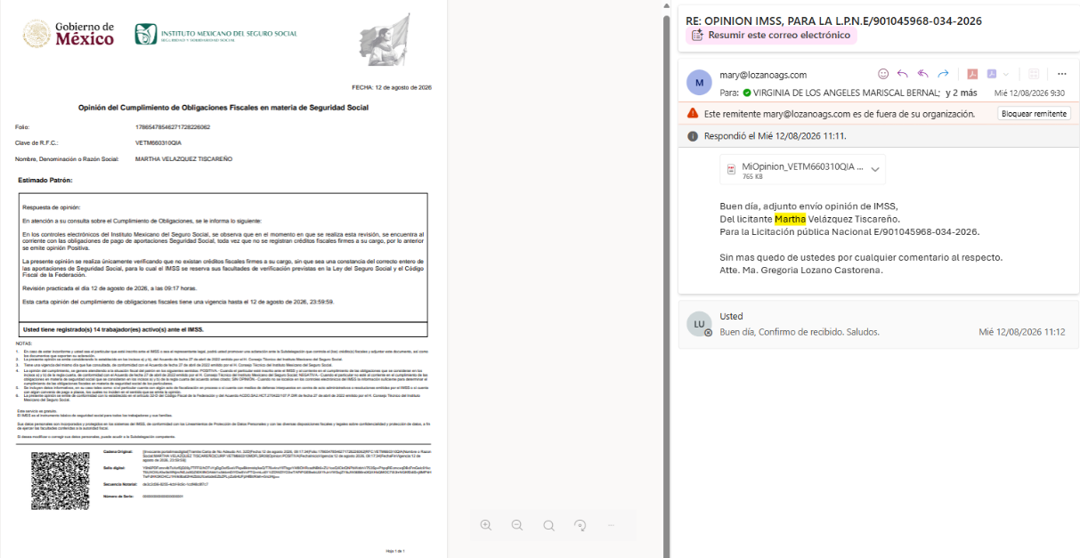
3 | Del licitante COMPU RED TIC, S.A DE C.V., se recibió la constancia del IMSS en los correos oficiales proporcionados en el Acto de Presentación y Apertura de Propuestas, para tal efecto, el día 12 de agosto de 2026, a las 09:31 horas, emitiéndose con opinión positiva, con los siguientes datos:  Constancia de cumplimiento de obligaciones ante el IMSS, se emite constancia de opinión: SIN OPINION. Folio 17865482603201728233269, revisión practicada el 12 de agosto de 2026 a las 10:22 horas. Manifiesto bajo protesta de decir verdad, que no le es aplicable el pago ante el IMSS.  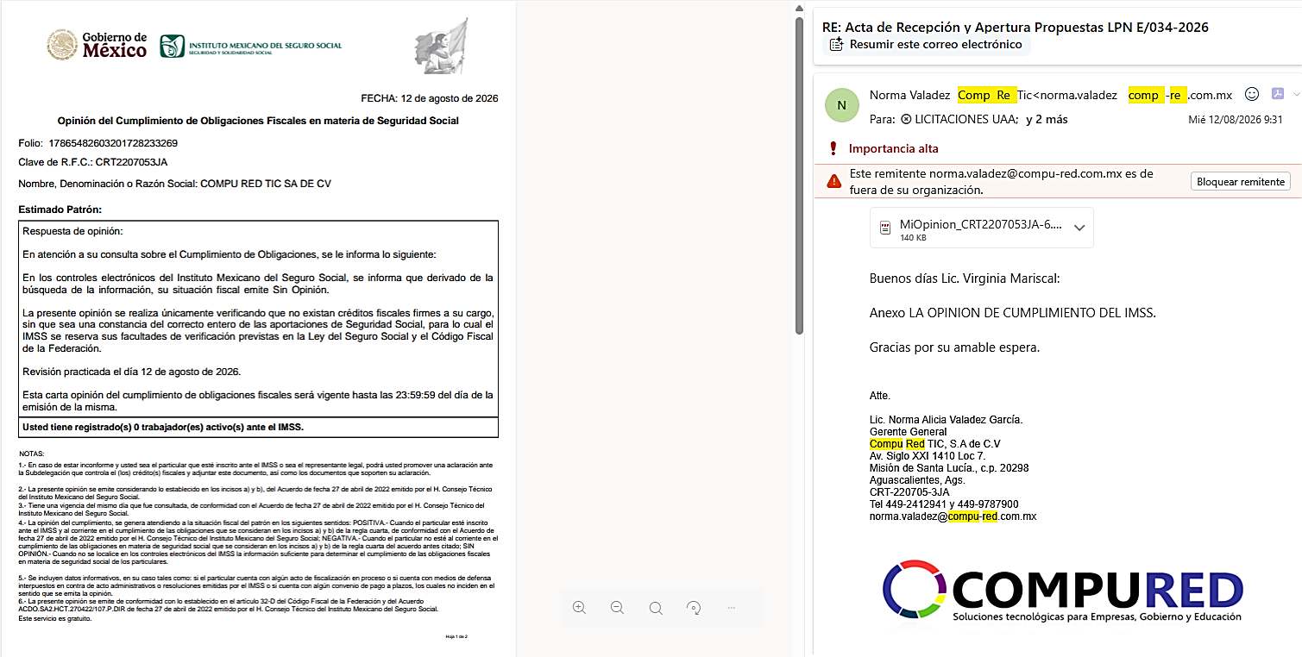
---------------------------------------------------------------------------------------------------------------------------------------------------
En este orden de ideas, el Análisis a detalle de las propuestas presentadas y que se agregan a la presente acta de fallo se hacen constar como Anexo “1” (09 páginas), Anexo “1.1” (1 página) y Anexo “2” (14 páginas), a considerar:---------------------------------------------------------------------------------------------------------------------------------
--------------------------------------------------------------------------------------------------------------------------------------------------
 | Licitante | Partidas ofertadas y revisión técnica
1 | XILOGRAFIA A COLOR, S. DE R.L. DE C.V. | Oferta en las Partidas: De la 18 a la 27.  Documentos Apartado X, presenta y cumple conforme lo establecido y detallado en el Anexo 1 “Dictamen Técnico”, Anexo 1.1 “Dictamen Técnico de Precios”, sin embargo, en el Anexo 2 “Análisis de la Documentación Administrativa”, presenta los siguientes incumplimientos:  En la revisión a detalle por la convocante, observó:  En el numeral X.2, de las bases de la convocatoria se solicitó:  “Identificación Vigente. Tanto las personas físicas con actividad empresarial que participan, como los representantes de personas morales, o de personas físicas en su caso, o el representante común, que acudan al acto de inscripción y apertura de proposiciones, deberán presentar identificación original y copia, pudiendo consistir ésta en pasaporte, licencia de conducir, credencial de elector, cartilla del servicio militar o cédula profesional.  (Su omisión es causa de desechamiento)”  El representante legal del licitante XILOGRAFIA A COLOR, S. DE R.L. DE C.V., anexo a la propuesta, copia de la credencial de elector emitida por el INE, solamente del anverso, por lo que el documento de identificación presentado de esa manera, resulta insuficiente conforme lo solicitado, toda vez que, al omitir presentar la información correspondiente al reverso del documento, ya que es precisamente en ese lado, conforme al modelo de credencial que presenta, que se contiene la información donde se coloca la firma autógrafa, por lo que la convocante no está en posibilidades de poder verificar que, quien suscribe la propuesta presentada, corresponda dicha firma, a Luis Gerardo Hernández Castro, quien manifiesta ser el representante legal, aunado a lo anterior, la convocante tampoco puede validar en el portal oficial del Instituto Nacional Electoral (INE), https://listanominal.ine.mx/scpln/, la veracidad de los datos y vigencia de la credencial de elector, por no contar con los datos del Código de Identificación de Credencial (CIC).  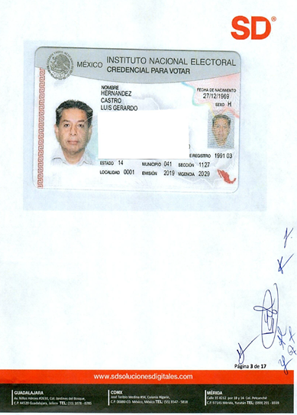  Aunado a lo anterior, presenta el siguiente incumplimiento:  En el numeral X.4 de las bases de la convocatoria, se solicitó:  “Presentar copia de la transferencia de pago de bases (en caso de aplicar) y recibo del comprobante de la UAA.  Se deberá presentar copia del pago de las bases correspondiente a la presente licitación, en caso contrario no se admitirá su participación y se procederá a su descalificación. (07, 08, 09, 10, 11 y 12 de agosto de 2026).  Incluir:  - Comprobante del banco (en caso de aplicar).  - Comprobante de la UAA.  (Deberá de presentarse a nombre de la empresa que está participando en la Licitación y dentro de las fechas establecidas para ello).  (Su omisión es causa de desechamiento)”  El licitante XILOGRAFIA A COLOR, S. DE R.L. DE C.V., colocó solamente de los dos requisitos solicitados en este apartado, el correspondiente al subnumeral 1, que es el Comprobante del banco, con los siguientes datos:  Banco: BBVA, Guía CIE: 4815758, Folio de Internet: 0001575019, de fecha 04 de agosto de 2026, sin embargo, y conforme a lo solicitado en el presente numeral, no agregó lo requerido en el subnumeral 2, es decir, no integró a su propuesta, la copia del Comprobante de la UAA.  Cabe señalar, que dicha omisión resulta imputable al licitante, en virtud de que la convocante tramitó el recibo/comprobante de pago de bases ante el Departamento de Cajas de la Dirección General de Finanzas, haciéndosele llegar al licitante mediante su correo electrónico, en tiempo y forma a efecto de que estuviera en posibilidad de adjuntarlo a su propuesta para cumplir con el requisito señalado en el numeral X.4, de las bases de la convocatoria.  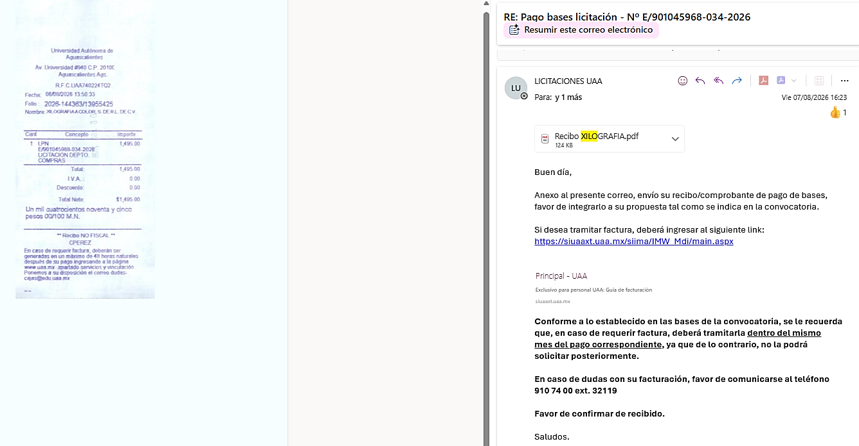  Al corroborarse el incumplimiento antes señalado, se determina: “XIII. DESECHAMIENTO DE PROPUESTAS” XIII.1, en donde se menciona que la convocante desechará las propuestas de los licitantes de conformidad al artículo 50 fracción XV y 57 de la Ley, señalando algunas de las siguientes situaciones: El incumplimiento de alguno de los requisitos establecidos en estas bases y sus anexos, por lo que de conformidad al incumplimiento manifestado, conforme a lo señalado en el artículo 55 y 56 de la Ley de las bases de la presente licitación, se realiza el desechamiento de manera general, del licitante XILOGRAFIA A COLOR, S. DE R.L. DE C.V.  Revisión Técnica realizada por la Dra. Silvia Mata Zamores, Directora General de Difusión y Vinculación, por el L.D.G. Genaro Ruíz Flores González, Jefe del Departamento Editorial de la DGDyV, Lic. en. D.G. Eduardo Jonatán Rangel, Jefe de la Sección de Procesos Gráficos del Depto. de Editorial de la DGDyV, conforme a los anexos de la Convocatoria LPN E/901045968-034-2026.  Revisión Administrativa realizada por la Dirección General de Finanzas, a través de su titular la Mtra. en Admón. Anargelia García Silva, la Jefa del Departamento de Compras, Mtra. Virginia de los Ángeles Mariscal Bernal, y la Jefa de la Sección de Licitaciones, Lic. en Der. Gabriela del Socorro Muñoz Vera.
2 | MARTHA VELAZQUEZ TISCAREÑO | Oferta las Partidas: De la 1 a la 17 y 30.  Documentos Apartado X, presenta y cumple conforme lo establecido y detallado en el Anexo 1, Anexo 1.1 y Anexo 2.  Revisión Técnica realizada por la Dra. Silvia Mata Zamores, Directora General de Difusión y Vinculación, por el L.D.G. Genaro Ruíz Flores González, Jefe del Departamento Editorial de la DGDyV, Lic. en. D.G. Eduardo Jonatán Rangel, Jefe de la Sección de Procesos Gráficos del Depto. de Editorial de la DGDyV, conforme a los anexos de la Convocatoria LPN E/901045968-034-2026.  Revisión Administrativa realizada por la Dirección General de Finanzas, a través de su titular la Mtra. en Admón. Anargelia García Silva, la Jefa del Departamento de Compras, Mtra. Virginia de los Ángeles Mariscal Bernal, y la Jefa de la Sección de Licitaciones, Lic. en Der. Gabriela del Socorro Muñoz Vera.
3 | COMPU RED TIC, S.A DE C.V. | Oferta las Partidas: De la 18 a la 27.  Documentos Apartado X, presenta y cumple conforme lo establecido y detallado en el Anexo 1, Anexo 1.1 y Anexo 2.  Revisión Técnica realizada por la Dra. Silvia Mata Zamores, Directora General de Difusión y Vinculación, por el L.D.G. Genaro Ruíz Flores González, Jefe del Departamento Editorial de la DGDyV, Lic. en. D.G. Eduardo Jonatán Rangel, Jefe de la Sección de Procesos Gráficos del Depto. de Editorial de la DGDyV, conforme a los anexos de la Convocatoria LPN E/901045968-034-2026.  Revisión Administrativa realizada por la Dirección General de Finanzas, a través de su titular la Mtra. en Admón. Anargelia García Silva, la Jefa del Departamento de Compras, Mtra. Virginia de los Ángeles Mariscal Bernal, y la Jefa de la Sección de Licitaciones, Lic. en Der. Gabriela del Socorro Muñoz Vera.
---------------------------------------------------------------------------------------------------------------------------------------------------
--------------------------------------------------------------------------------------------------------------------------------------------------
Conforme a las facultades señaladas y con base a la revisión técnica, económica y administrativa, tomando en cuenta que la adjudicación se realiza conforme a lo establecido en el numeral IX de la Convocatoria, “La adjudicación en esta licitación será por partida individual, al Licitante que presente la propuesta solvente con precio más bajo, por lo que la Licitación se podrá adjudicar a uno o varios licitantes”, utilizando el criterio de evaluación binario, mediante el cual sólo se adjudicará a quien cumpla los requisitos establecidos por la convocante y oferte el precio más bajo, siempre y cuando éste resulte conveniente. Los precios ofertados que se encuentren por debajo del precio conveniente, podrán ser desechados por la convocante. -------------------------------------------------------------------------------------------------------------------------------------------------------------------------
--------------------------------------------------------------------------------------------------------------------------------------------------
--------------------------------------------------------------- ADJUDICACIÓN ----------------------------------------------------------
---------------------------------------------------------------------------------------------------------------------------------------------------
---------------------------------------------------------------------------------------------------------------------------------------------------Se resuelve: de conformidad a lo establecido en la convocatoria, y en la Junta de Aclaraciones, del análisis realizado y que constan en los anexos, la propuesta solvente, se determina adjudicar el contrato tal como se describe a continuación: ------------------------------------------------------------------------------------------------------------------
---------------------------------------------------------------------------------------------------------------------------------------------------
LICITANTE ADJUDICADO: MARTHA VELAZQUEZ TISCAREÑO
Partida | Descripción a detalle del bien | Unidad de Medida | Cantidad | Importe  antes de IVA | Importe total antes de IVA
1 | P-AUTOADHERIBLE 51 x 66 CM MATE BLANCO | Pieza (hoja) | 1,000 | $5.70 | $5,700.00
2 | P. BOND BLANCO 57X87 DE 90 GMS. MARCA SCRIBE O UNIBOND (marcas de referencia).  Gramaje: 90 g/m² (peso exacto por metro cuadrado de hoja).  Grosor / Calibre: Aproximadamente entre 104 y 128 micrómetros (μ m), según el fabricante y tratamiento.  Blancura: Rango frecuente de 98% a 104% (CIE alto para contraste nítido).  Opacidad: Alta (> 92%), lo que evita que la lectura o escritura del lado posterior interfiera con el frente.  La certificación del papel es un sello oficial que garantiza el cuidado de la naturaleza, destacando los sellos FSC | Pieza (hoja) | 20,000 | $1.17 | $23,400.00
3 | P-BOND BLANCO 70X95 DE 90GMS. MARCA SCRIBE O UNIBOND (marcas de referencia).  Gramaje: 90 g/m² (peso exacto por metro cuadrado de hoja).  Grosor / Calibre: Aproximadamente entre 104 y 128 micrómetros (μ m), según el fabricante y tratamiento.  Blancura: Rango frecuente de 98% a 104% (CIE alto para contraste nítido).  Opacidad: Alta (> 92%), lo que evita que la lectura o escritura del lado posterior interfiera con el frente.  La certificación del papel es un sello oficial que garantiza el cuidado de la naturaleza, destacando los sellos FSC. | Pieza (hoja) | 45,000 | $1.57 | $70,650.00
4 | P-CUCHE BRILLANTE 7OX95 CM DE 135 GR | Pieza (hoja) | 4,000 | $1.88 | $7,520.00
5 | P-CUCHE MATE 57X87 CM DE 135 GMS | Pieza (hoja) | 2,000 | $1.40 | $2,800.00
6 | P-CUCHE MATE 7OX95 CM DE 135 GMS | Pieza (hoja) | 12,000 | $1.88 | $22,560.00
7 | P-OPALINA BLANCO 70X95 CM DE 125 GMS | Pieza (hoja) | 4,000 | $4.70 | $18,800.00
8 | P-REVOLUCION 70X95 CM | Pieza (hoja) | 4,000 | $0.78 | $3,120.00
9 | C-CUCHE BRILLANTE 70X95 CM DE 300 GR | Pieza (hoja) | 2,000 | $4.32 | $8,640.00
10 | C-CUCHE BRILLANTE 70X95 DE 250 GR | Pieza (hoja) | 5,000 | $3.60 | $18,000.00
11 | C-OPALINA BLANCA 62X92 CM DE 225 GR | Pieza (hoja) | 1,000 | $7.20 | $7,200.00
12 | C-SULFATADA 1 CARA 12 PTS DE 90X125 CM | Pieza (hoja) | 4,000 | $6.64 | $26,560.00
13 | ROLLO DE LONA DE 1.60 X 50 MTS | Rollo/pieza | 20 | $1,011.50 | $20,230.00
14 | ROLLOS DE VINILMATE MPI372O AVERY  1.52 X50 MTS | Rollo/pieza | 20 | $1,360.00 | $27,200.00
15 | LAMINAS DE PVC TROVICELDE 3MM DE 1.22X2.44 MTS | Pieza | 40 | $200.00 | $8,000.00
16 | LAMINAS DE COROPLAS BLANCO DE 4MM  1.22X2.44 MTS | Pieza | 40 | $115.00 | $4,600.00
17 | BOND CULTURAL 60K (90GRS) 70X95 | Pieza | 20,000 | $1.72 | $34,400.00
30 | TINTA AZUL PROCESS 2 PAN 60 | Pieza | 3 | $527.00 | $1,581.00
Subtotal: |  |  |  |  | $310,961.00
--------------------------------------------------------------------------------------------------------------------------------------------------
LICITANTE ADJUDICADO: COMPU RED TIC, S.A DE C.V.
Partida |  | Descripción a detalle del bien |  | Unidad de Medida |  | Cantidad |  | Importe  antes de IVA |  | Importe total antes de IVA
18 | TINTA PLOTTER EPSON SURECOLOR S40600 NEGRO T8901 |  | Pieza |  | 5 |  | $2,783.16 |  | $13,915.80
19 | TINTA PLOTTER EPSON SURECOLOR S40600 CYAN T8902 |  | Pieza |  | 8 |  | $2,783.16 |  | $22,265.28
20 | TINTA PLOTTER EPSON SURECOLOR S40600 MAGENTA T8903 |  | Pieza |  | 10 |  | $2,783.16 |  | $27,831.60
21 | TINTA PLOTTER EPSON SURECOLOR S40600 AMARILLO T8904 |  | Pieza |  | 10 |  | $2,783.16 |  | $27,831.60
22 | KIT DE MANTENIMIENTO EPSON SURECOLOR S40 / C13S210044 |  | Pieza |  | 1 |  | $2,475.00 |  | $2,475.00
23 | 006R01646 CARTUCHO DE TONER NEGRO VERSANT 80/180 (MARCA XEROX) |  | Pieza |  | 20 |  | $1,159.81 |  | $23,196.20
24 | 006R01647 CARTUCHO DE TONER CYAN VERSANT 80/180  (MARCA XEROX) |  | Pieza |  | 20 |  | $1,537.99 |  | $30,759.80
25 | 006R01648 CARTUCHO DE TONER MAGENTA VERSANT 80/180 (MARCA XEROX) |  | Pieza |  | 20 |  | $1,537.99 |  | $30,759.80
26 | 006R01649 CARTUCHO TONER AMARILLO VERSANT 80/180  (MARCA XEROX) |  | Pieza |  | 20 |  | $1,537.99 |  | $30,759.80
27 | UNIDAD DE IMAGEN VERSANT 80/180 013R00676  (MARCA XEROX) |  | Pieza |  | 8 |  | $2,857.80 |  | $22,862.40
Subtotal: |  |  |  |  |  |  |  |  | $232,657.28
--------------------------------------------------------------------------------------------------------------------------------------------------
Por considerar que sus propuestas son solventes al reunir conforme a los criterios de adjudicación contenidos en las bases de la convocatoria, las condiciones legales, técnicas y económicas requeridas por la Universidad y considerar que garantizan satisfactoriamente el cumplimiento de sus obligaciones, además de corresponder por partidas, a los precios más bajos y convenientes de las propuestas para la Universidad, con fundamento en los artículos 39 y 45 de la Ley, así como en el numeral X, de las bases de esta Licitación. ----------------------------
---------------------------------------------------------------------------------------------------------------------------------------------------
Con fundamento en el artículo 59 de la Ley, así como en el numeral XIII de las bases de la presente licitación, se declaran desiertas las siguientes partidas: ---------------------------------------------------------------------------------------
---------------------------------------------------------------------------------------------------------------------------------------------------
Partidas Desiertas | Motivo
28, 29 y 31. | Se declaran desiertas, en virtud de que no existieron propuestas susceptibles de análisis en el acto de presentación y apertura de propuestas.
---------------------------------------------------------------------------------------------------------------------------------------------------
Las propuestas presentadas y adjudicadas, cuenta con suficiencia presupuestal conforme a lo establecido en el oficio DGF-342/2026.-----------------------------------------------------------------------------------------------------------------------------------------------------------------------------------------------------------------------------------------------------------------------
Para las partidas adjudicadas, se formalizará esta adquisición mediante contrato a precios fijos en los términos de los artículos 65, 66 y 67 de la Ley, la fecha tentativa de firma de contrato, será dentro de los diez días naturales a partir de la fecha del fallo, en el Departamento de Compras de la Dirección General de Finanzas, sita en edificio 222 P.B., Ciudad Universitaria, en horario de 14:00 a 15:00 horas. El licitante ganador que injustificadamente y por causas imputables al mismo, no formalice el contrato adjudicado, será sancionado de conformidad con lo establecido la Ley. Podrá formalizarse el contrato hasta dentro de los diez días naturales posteriores a la fecha de este fallo como lo establece la Ley y la entrega de la garantía de cumplimiento será a más tardar a los diez naturales posteriores a la fecha de firma del contrato, sin embargo, el plazo de las obligaciones para la entrega, inicia al día siguiente de esta fecha, es decir, se cuentan al día siguiente de la fecha de fallo. -----------------------------------------------------------------------------------------------------------------------------------------------------------------------------------------------------------------------------------------------------------------------------------
Previamente a la formalización del contrato, cuyo monto exceda de $300,000.00 (TRESCIENTOS MIL PESOS 00/100 M.N.), sin incluir I.V.A., o cualquier otro impuesto, el proveedor a quien se haya adjudicado el mismo, deberá presentar el “Acuse de recepción” con el que se compruebe que se realizó la solicitud de opinión actualizada prevista en la regla 2.1.24, de la miscelánea fiscal para el 2026 publicada el 28 de diciembre de 2025 en el Diario Oficial de la Federación. Por lo que el concursante ganador deberá realizar la consulta de opinión ante el SAT en la página: http://www.sat.gob.mx en la opción “Mi portal”, preferentemente dentro de los tres días hábiles posteriores a la fecha de notificación del fallo del presente procedimiento, debiendo incluir en dicha solicitud el correo electrónico virginia.mariscal@edu.uaa.mx para que el SAT envié el “Acuse de respuesta” que emitirá en atención a su solicitud de opinión. Conforme al numeral XV., letra a. “Garantía de cumplimiento y vicios ocultos del contrato, o en su caso garantía de cumplimiento y calidad del contrato de la convocatoria de la Licitación al rubro señalada, y previo a la formalización del contrato, se deberá constituir por el licitante adjudicado, fianza expedida por una institución legalmente autorizada, en los términos de la Ley de Instituciones de Seguros y de Fianzas,, a favor de la Universidad Autónoma de Aguascalientes, por un valor equivalente al 10% (diez por ciento) del monto total del contrato, antes de impuesto; en el texto de la póliza de fianza se deberán establecer las declaraciones previstas en los subnumerales 1, 2, 3, 4, 5 y 6 del referido numeral.-----------------------------------------------------------------------------
--------------------------------------------------------------------------------------------------------------------------------------------------- Para efectos de la notificación, a partir de esta fecha se pone a disposición de los licitantes que no hayan asistido a este acto, copia de esta Acta en el Departamento de Compras de la Dirección General de Finanzas de la Universidad, edificio 222 P.B., domicilio de la convocante, por un término no menor de cinco días hábiles, siendo de la exclusiva responsabilidad de los licitantes, acudir a enterarse de su contenido y obtener copia de la misma, así como en la página de transparencia de la Universidad. Este procedimiento sustituye a la notificación personal. -------------------------------------------------------------------------------------------------------------------------
------------------------------------------------------------------------------------------------------------------------------------
Universidad Autónoma de Aguascalientes
C. Anargelia García Silva  Directora General de Finanzas | ____________________________________
C. Virginia de los Ángeles Mariscal Bernal  Jefa del Departamento de Compras | ____________________________________
C. Esmeralda Yazmín Rodríguez Durón  Representante de la Contraloría Universitaria | ____________________________________
C. María Díaz Rodríguez  Representante del Departamento Jurídico | ____________________________________
C. Ana Francisca Contreras Mejía  Representante de la Dirección General de Planeación y Desarrollo | ____________________________________
C. Eduardo Jonatán Rangel  Jefe de Sección de Procesos Gráficos (Área requirente) | _________________________________
C. Gabriela del Socorro Muñoz Vera  Departamento de Compras | _____________________________________
C. Esthela Delgado Ruiz Esparza  Departamento de Compras | ______________________________________
---------------------------------------------------------------------------------------------------------------------------------------------------
Por parte de los Licitantes: ---------------------------------------------------------------------------------------------------------------------------------------------------------------------------------------------------------------------------------------------------------------
C. Norma Alicia Valadez García  COMPU RED TIC, S.A DE C.V. | ______________________________________
---------------------------------------------------------------------------------------------------------------------------------------------------Se hace saber que la presente acta de notificación de fallo consta de 12 páginas; el Dictamen Técnico, Anexo “1” consta de 09 páginas, el Dictamen Técnico de Precios Anexo “1.1” consta de 1 página y el Análisis Administrativo Anexo “2” consta en 14 páginas. --------------------------------------------------------------------------------------------------------------------------------------------------------------------------------------------------------------------------------------Siendo las 14:23 horas del día de su inicio, se da por concluida la presente junta firmando el acta los que en ella intervienen para los fines y efectos legales a que haya lugar, entregándose fotocopia y/o envió digital del acta a los participantes.--------------------------------------------------------------------------------------------------------------------
======================================FIN DE TEXTO==================================

